Izvještaj o poslovanju

2024. godina

Svibanj, 2025.
Direktor o poslovanju

UVODNO O DRUŠTVU
Pulapromet je tijekom 2024. godine nastavio svoju osnovnu misiju, prijevoz putnika s ciljem pružanja bolje i kvalitetnije usluge.
Kao izvršitelj javnog prijevoza, osnovni nam je cilj svojim radom pravovremeno zadovoljiti prijevozne potrebe građana i gostiju te odgovoriti na promjene u zahtjevima uzimajući u obzir raspoložive kapacitete, a ujedno time dati svoj doprinos gospodarskom razvoju i unaprjeđenju kvalitete života grada.
Misija poduzeća je izgrađivanje i zadržavanje pozicije u prijevoznom smislu, te s efikasnom razvojnom politikom i aktivnim prisustvom u interesu korisnika usluga, vlasnika udjela Društva i zaposlenih u poduzeću, ispunjavati sve svoje zakonske obveze.
Osnivači Društva su:
- Grad Pula (86%)
- Grad Vodnjan (1%)
- Općina Medulin (7%)
- Općina Ližnjan (5%)
- Općina Fažana (1%)

Tijekom 2024. godine Pulapromet proveo je niz aktivnosti usmjerenih na unaprjeđenje javnog gradskog prijevoza u Puli. Ključne inicijative uključuju uvođenje dodatnih noćnih linija, proširenje voznog reda i školovanje novih vozača, kao i nastavak modernizacije voznog parka kroz nabavu električnog autobusa u okviru međunarodnog projekta CROSSCONNECT. U suradnji s Istarskom razvojnom agencijom započet je razvoj mobilne aplikacije za javni prijevoz, a posebna pažnja posvećena je inkluzivnosti kroz povoljniji prijevoz za umirovljenike, besplatan prijevoz za učenike i studente te kampanje edukacije i osvješćivanja korisnika. Dodatno, kroz projekte s kulturnim i društvenim naglaskom poput „Filmske karte“, „Izložbe na kotačima“ i kampanje „Movember“, Pulapromet potvrđuje svoju ulogu aktivnog dionika lokalne zajednice. Sve provedene mjere doprinose podizanju kvalitete usluge, ekološkoj održivosti te većoj pristupačnosti i sigurnosti javnog prijevoza.
- Noćne linije
Za vrijeme ljetnih školskih praznika odnosno ljetnog voznog reda uvedene su dvije dodatne noćne linije 72 i 73, linija broj 72 za Veli Vrh i Štinjan te linije 73 za Valdebek, Busoler i Valmade. Obje linije povezuju spomenute mjesne odbore i njihova šira područja s centrom Pule te omogućuju stanovnicima i gostima kvalitetan, siguran i povoljan način odlaska na večernja događanja u gradu, kao i povratak njihovim kućama.
Linije su prometovale od 24. lipnja do 1. rujna, a vrijeme polaska za obje linije bilo je od ponedjeljka do subote u 21.30, 22.30, 23.30 i 1 sat
Za gradsku liniju 71, koja je uvedena 2023. godine, zbog velikog broja putnika, uveden je dodatan polazak u 23,35 odnosno polasci su bili svakim danom u 23.05, 23.35, 00.05, 1.05, 2.05 i 3.05 sati




- Školovanje vozača
Proces školovanja vozača je nastavljan i tijekom 2024. godine u kojoj je školovanje završilo i sukladno tome sklopilo ugovor o radu ukupno 10 vozača.

- Početak Interreg projekta Crossconnect – nabava električnog autobusa
CROSSCONNECT, "Cross-border Coordinated Sea-Land Approach Interconnecting Ports of the Adriatic Sea with Airports and Urban Areas", financiran je iz Programa prekogranične suradnje Interreg Italija-Hrvatska, posebno u okviru Standardnog poziva za dostavu projektnih prijedloga, Specifični cilj 3.1. usmjeren je na razvoj i poboljšanje održive, klimatski otporne, inteligentne i intermodalne mobilnosti, uključujući poboljšani pristup TEN-T-u i prekograničnu mobilnost.
Sveobuhvatni cilj CROSSCONNECT-a je razviti multimodalni koordinirani pristup more-kopno koji se temelji na održivim i tehnološki naprednim rješenjima. Ovim rješenjima povezat će se hrvatske i talijanske luke s urbanim područjima i zračnim lukama, čime će se poboljšati mobilnost putnika, a sve u cilju prekogranične suradnje.
Razdoblje provedbe projekta: 01.03.2024. – 30.04.2026.
Ukupna vrijednost projekta: € 2.088.780,00

Kroz predmetni projekt Pulapromet će dobiti bespovratno 176.000 € te uz nadoplatu iz vlastitih sredstava nabaviti jedan midi električni duljine 8,3 metara i jedan aparat za prodaju i nadopunu karata.

- Razvoj mobilne aplikacije za javni prijevoz
U suradnji s Istarskom razvojnom agencijom – IDA d.o.o. započeta je provedba aktivnosti u sklopu projekta SUSTANCE, usmjerenih na modernizaciju javnog prijevoza i poticanje održivih oblika mobilnosti u Istarskoj županiji. Glavne aktivnosti vezano za Pulapromet uključuju izradu mobilne aplikacije za javni prijevoz koja će omogućiti putnicima lakšu i bržu kupovinu karata, pregled voznog reda i planiranje putovanja javnim prijevozom. Aplikacija donosi suvremeno digitalno rješenje za potrebe građana i posjetitelja, nudeći ažurirane informacije o rutama, cijenama karata i mogućnostima povezivanja s drugim oblicima prijevoza.

- Filmska karta
I u 2024. godini nastavljeno je s pogodnostima korištenja javnog gradskog prijevoza za vrijeme trajanja Pula Film Festivala.
Naime, u suradnji s Javnom ustanovom Pula Film Festival dogovoreno je da će svi vlasnici karata za večernje projekcije imati pravo na besplatno korištenje javnog prijevoza. Svaka filmska karta je na sebi ima dodatno autobusnu kartu u obliku QR koda.
Autobusna karta vrijedila je na dan projekcije od 19 sati do 4 sata idućeg dana te se unutar tog vremena mogao ostvariti neograničen broj vožnji.


- Izložba na kotačima
Na pulskoj Rivi je u srpnju 2024. godine otvorena „Izložba na kotačima: Razglednice južne Istre“ u organizaciji Pulaprometa i klastera turističkih zajednica južne Istre (Pula, Vodnjan, Medulin, Fažana, Ližnjan, Marčana), a u suradnji sa Školom primijenjenih umjetnosti i dizajna Pula.
Predstavnici Škole primijenjenih umjetnosti i dizajna su prihvatili sudjelovanje te su 3. i 4. razredi izradili razne motive. Odabrano je devet prepoznatljivih motiva i to: Pula Arena, Zlatna, Dvojna i Herculova vrata, Vodnjan – kažun, Medulin – Porer, Fažana – srdele, Ližnjan – brnistra i Marčana – šterna.
Projekt promovira obilježja pojedinih mjesta u cijeloj južnoj Istri i time motivira goste da posjete i ostala mjesta u kojima nisu odsjeli. Posebnost ove izložbe je da ne promatrač ne mora ići k njoj već ona dolazi promatraču i prezentira radove učenika.

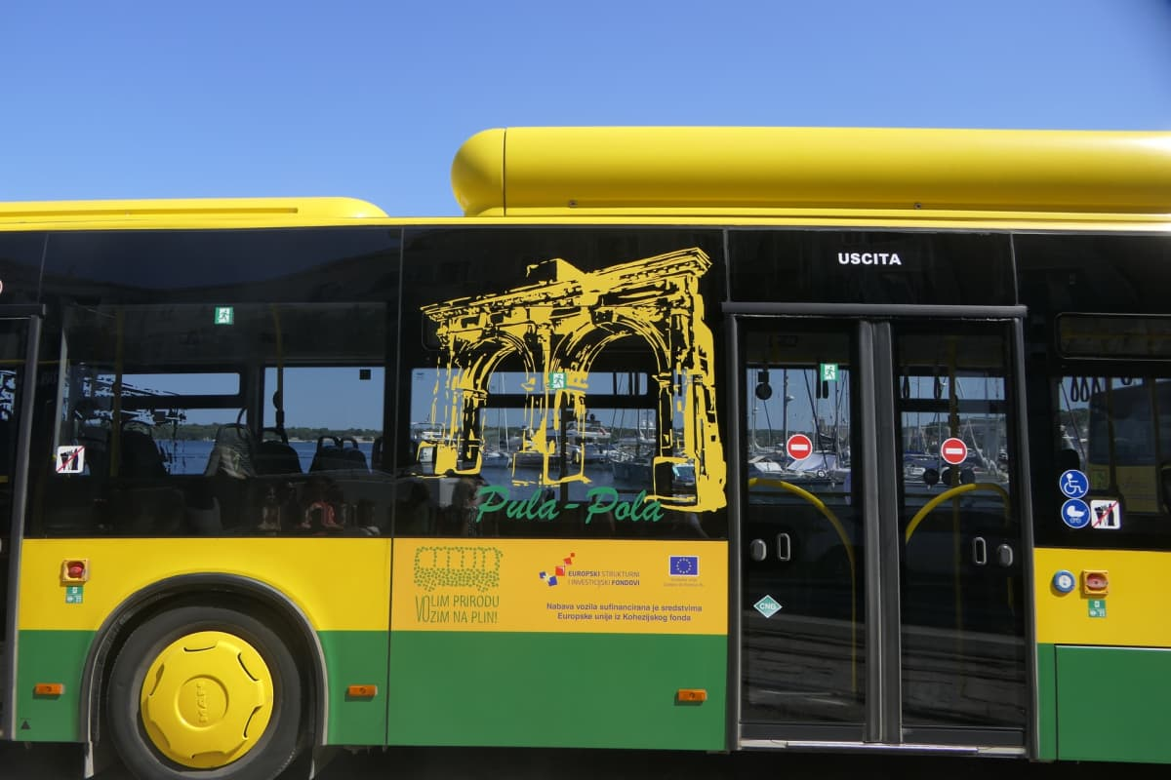

- Nabava tri autobusa – postupak nabave
Krajem godine je pokrenut postupak nabave za tri autobusa, jednog od 12 metara i dva od 8 metara. Posebna specifičnost predmetne nabave je da autobusi moraju imati sigurnosne pojaseve i ispunjavati ostale uvjete za prijevoz školske djece.
- Povoljniji prijevoz za umirovljenike
Grad Pula donio je Zaključak o pravu na povlašteni javni gradski prijevoz koji svim umirovljenicima, osobama starijim od 65 godina koje ne primaju mirovinu te korisnicima socijalne skrbi koji primaju zajamčenu minimalnu naknadu, a imaju prebivalište ili boravište u Puli pravo na povlašteni javni gradski prijevoz u gradu, pri korištenju godišnje pretplatne karte izdane od Pulaprometa.
Zaključkom su osobe čija mjesečna primanja iznose 332,00 € u potpunosti oslobođene participacije u troškovima prijevoza, za razliku od prijašnje razine cenzusa moja je bila 132,70 €.

- Odluka o besplatnom prijevozu za učenike i studente
Grad Pula donio odluku kojom će d 1. siječnja 2025. godine svim učenicima osnovnih i srednjih škola, kao i studentima s područja grada Pule, omogućiti besplatno korištenje javnog gradskog prijevoza.

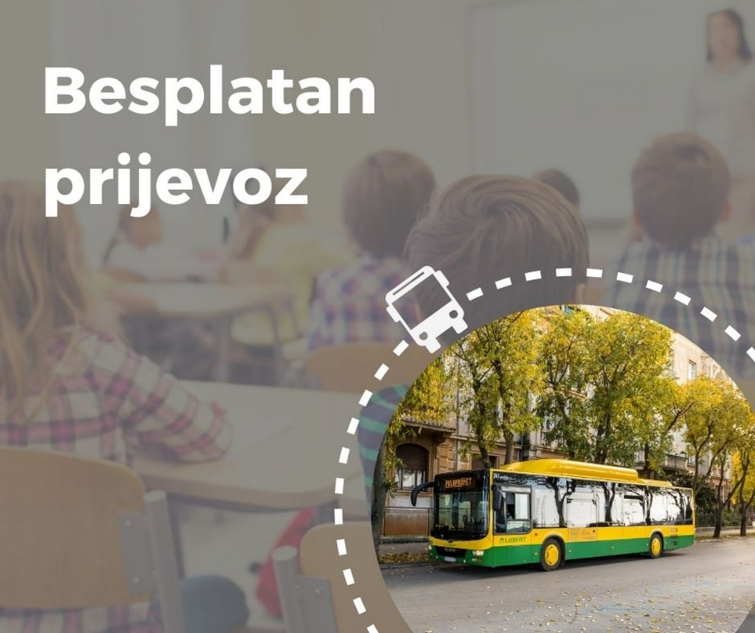

- Kampanja bus bonton
U svrhu promoviranja javnog prijevoza, ali i kao podsjetnik o načinu njegova korištenja pokrenuta je kampanja na društvenim mrežama o pravilnom korištenju javnog prijevoza.

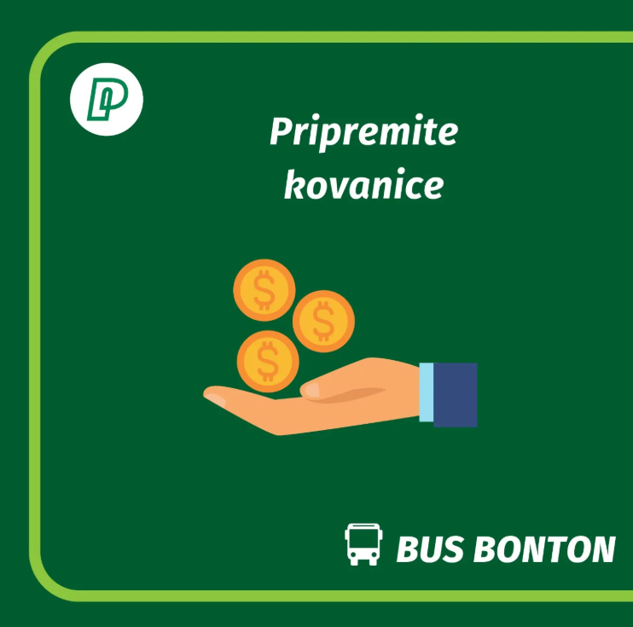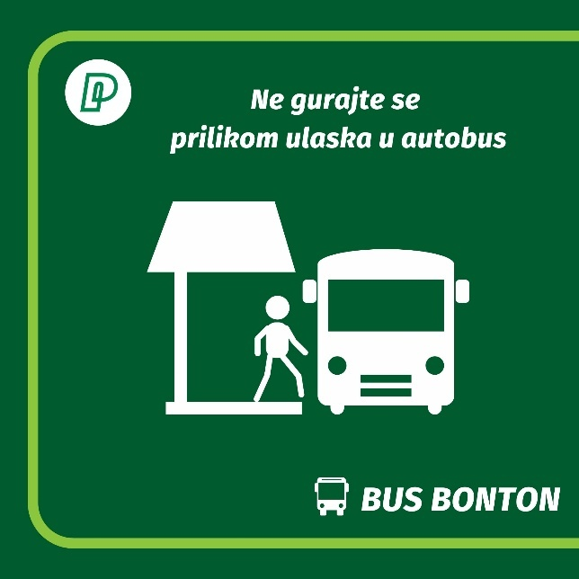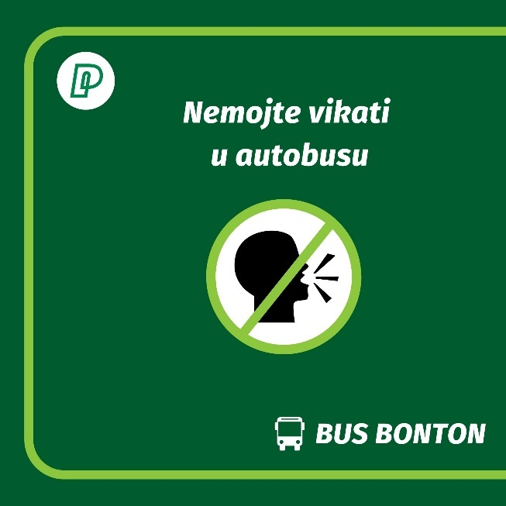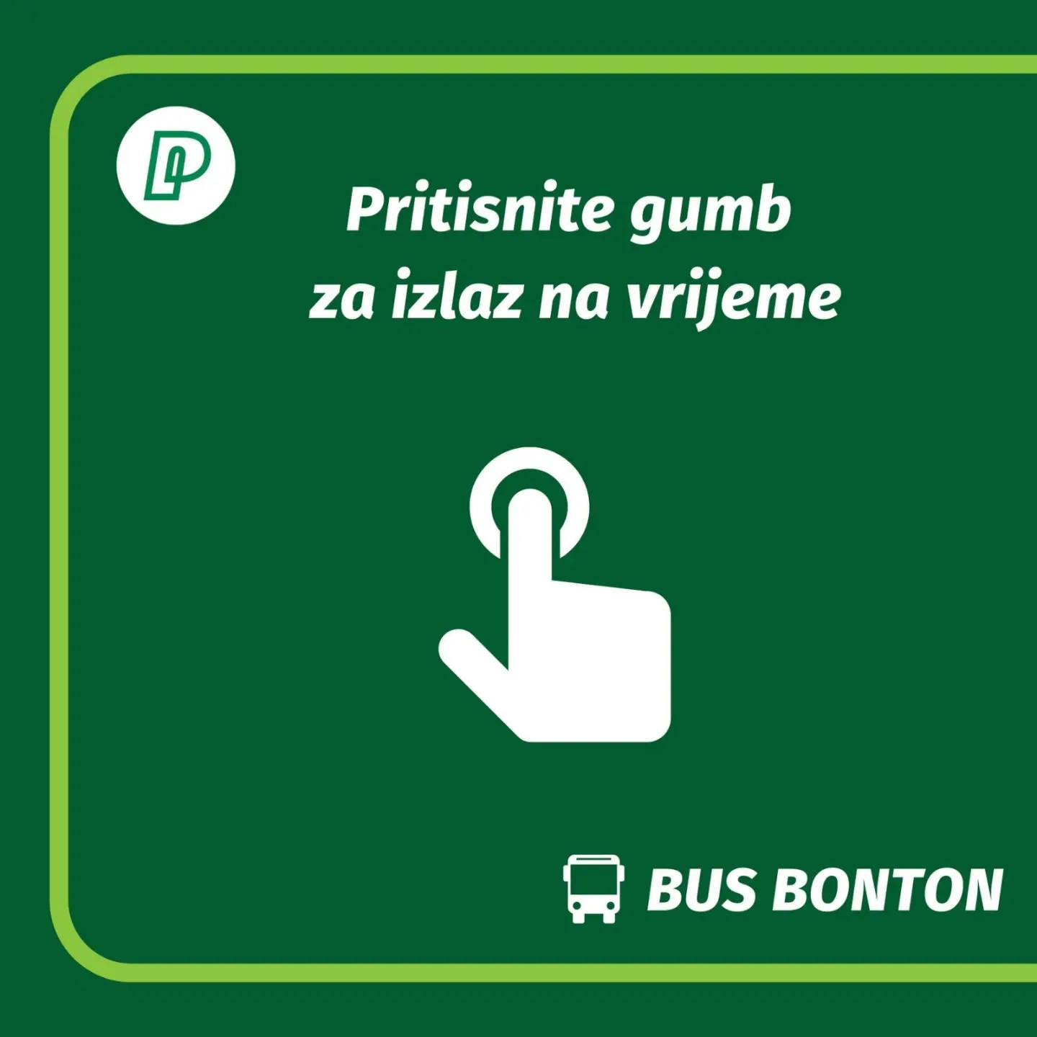

- Chatbox
Na web stranici pokrenut chatbox kako bi korisnici lakše i brže došli do traženih informacija o javnom o prijevozu.

- Nova rasvjeta u garaži
Nakon nekoliko desetljeća postavljena je nova rasvjeta u garaži. Navedeno je znatno olakšalo parkiranje autobusa u večernjim satima, povećalo sigurnost te smanjilo potrošnju električne energije.
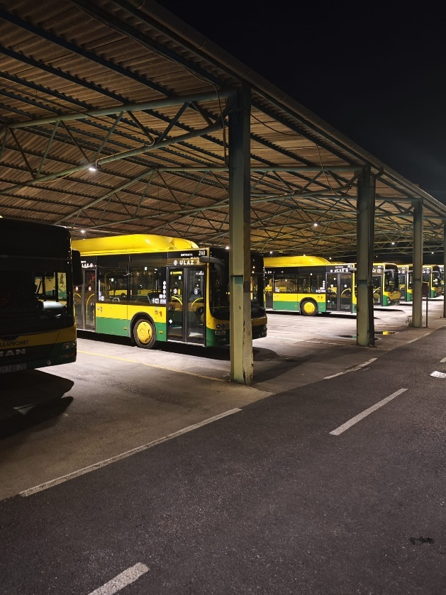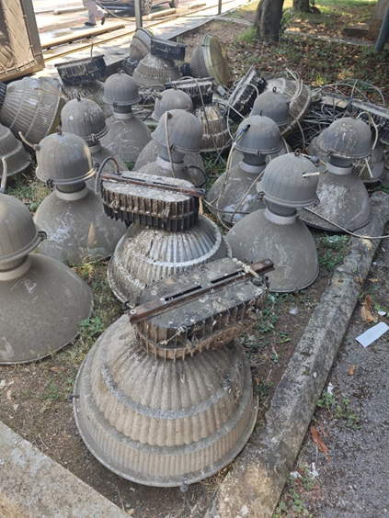
- Movember
U cilju podrške globalne inicijative za podizanje svijesti o muškim bolestima, posebice onima poput raka prostate i testisa te mentalnog zdravlja, Pulapromet je odradio kampanju Movember.
Tijekom studenog, poznatog i kao Movember, autobuse su krasile naljepnice brkova, simbola ovog važnog pokreta. Ovom je kampanjom Pulapromet želip skrenuti pažnju građana na važnost prevencije i brige za zdravlje „jačeg spola“ te ih potaknuti na otvoreni razgovor o ovom pitanju.
Naljepnice brkova na autobusima imale su zadatak prisjetiti putnike i prolaznike da muško zdravlje ne smije biti tabu tema, već prioritet zajednice.



- Bojanka „Bontonko“
Pulapromet aktivno radi na popularizaciji javnog prijevoza, a sve u cilju smanjenja prometnih gužvi te poboljšanja ekološke osviještenosti građana. U ovom slučaju fokus je usmjeren na najmlađe putnike te je tako nastala bojanka “Bontonko“ koja na zabavan način educira najmlađe kako se ponašati u autobusu kako bi usvojili naviku korištenja javnog prijevoza.
Tema bojanke je pravilan način korištenja javnog prijevoza, a podijeljena je učenicima prvih i drugi razreda osnovnih škola.
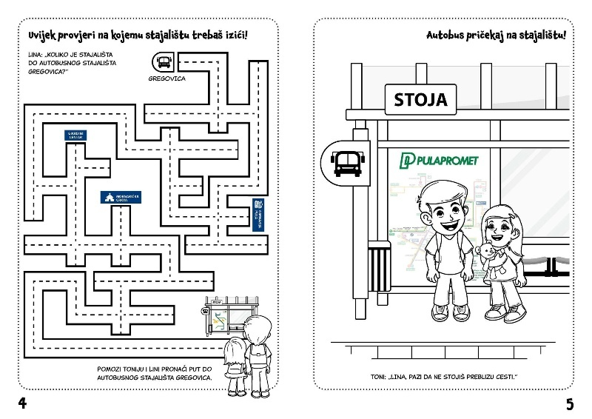
NADZORNI ODBOR
Nadzorni odbor sastoji od pet članova od kojih su tri predstavnici Grada Pule kao većinskog vlasnika, jedan predstavnik manjinskih vlasnika i jedan predstavnik radnika. Na 31.12.2024. godine nadzorni odbor je u sastavu imao četiri člana budući da je predstavniku manjinskih vlasnika istekao mandat u drugoj polovini 2022. godine, a nakon toga je imenovan novi član (imenovan je početkom 2025.godine).
Članovi su: Dario Kukuljan (predsjednik), Denis Peloza (član), Marko Laković (član), Valter Pliško (predstavnik radnika).

POSLOVANJE
Prometni kapaciteti
Tijekom 2024. godine Društvo je raspolagalo s 36 autobusa:
- 12 solo MAN LIONS CITY SPP autobusa: gradski niskopodni (2020. god.) u prometu od kolovoza 2020. godine
- 8 solo IVECO CROSSWAY SPP autobusa: gradsko - prigradski niskoulazni (2020. god.) u prometu od kolovoza 2020. godine
- 6 solo IVECO CROSSWAY DIESEL autobusa: gradsko - prigradski niskoulazni (2019. god.) u prometu od svibnja. 2019. godine
- 6 solo IVECO URBANWAY DIESEL autobusa: gradski niskopodni (2019. god.) u prometu od lipnja 2019. godine
- 4 midi IVECO URBANWAY SPP autobusa: gradski niskopodni (2021. god.) u prometu od veljače 2022. godine

Novi polasci i promjena trase linija
Tijekom 2024. godine izvršene su korekcije trasa i vremena polazaka postojećih linija sukladno potrebama putnika i zahtjevima jedinica lokalne samouprave. Najvažnije promjene u 2024. godini su:

08.01. – u vozni red dodan polazak linije 4 (Veli vrh-Valkane-Veli vrh) u 16:55 sati, linije 4b (Autobusni kolodvor-veli vrh) u 16:45 sati i linije 4c (Veli vrh-Autobusni kolodvor) u 17:55
29.01. – izmijenjena trasa linija 28 (Pula-Banjole-Pomer-Premantura), 28a, 28d i 28e (Pula-Premantura-Pomer-Banjole-Pula) na način da je obuhvaćeno naselje Selo u Premanturi i uvedena su 2 nova stajališta „Selo 1“ i „Selo 2“
24.06. – uvedene dvije dodatne noćne linije 72 (Giardini-Veli vrh-Štinjan-Giardini) i 73 (Bus kolodvor-Valdebek-Škatari-Valmade-Giardini-Bus kolodvor) sa po 4 polaska
07.10. – izmijenjeno vrijeme polaska linije 21a (Pula-Fažana-Peroj-Fažana-Pula) sa 17:20 na 17:30 sati za radni dan, subotu i nedjelju i praznike
02.12. – u vozni red dodana noćna linija 71 (Giardini-Šijana-Giardini-Stoja-Veruda-Vidikovac-Giardini) sa tri polaska koja je prometovala petkom i subotom do kraja godine

Sindikati
Zaključno sa 31.12.2024.godine u Pulaprometu djeluju Sindikat Istre i Kvarnera te Sindikat prometa i veza Hrvatske, Sindikat prometnih i komunalnih službi Hrvatske. Nastavak suradnje sa sindikatima kao partnerima u postizanju kvalitetnih materijalnih prava radnika jedan je od ciljeva Društva. U prosincu 2024. godine, predstavnici Pulaprometa potpisali su novi kolektivni ugovor s predstavnicima Sindikata prometnih i komunalnih službi Hrvatske te Sindikatom Istre, Kvarnera i Dalmacije koji je donio značajna poboljšanja u materijalnim i drugim pravima radnika.
Najvažnija promjena odnosi se na povećanje osnovice za 15,56 posto. Osim toga, za radnike s nižim koeficijentima povećani su koeficijenti složenosti kao i stalni dodatak sa 100 na 150 eura.
Novi kolektivni ugovor je također osigurao povećanje svih neoporezivih primitaka do zakonskog maksimuma, uključujući Božićnicu, regres za godišnji odmor, naknadu prehrane, nagrade za radne rezultate i druge neoporezive primitke.

Dodatno, od 1. rujna 2025. godine dogovoreno je povećanje osnovice za 9,61 posto, a od 1. siječnja 2026. i dodatak na vjernost poslodavcu za 0,15 posto po godini staža u Pulaprometu.

Prijeđeni kilometri
Broj prijeđenih kilometara neznatno je povećan u odnosu na 2024. godinu (1,01%) ,
U 2024. godini prijeđeno je 1.760.048 kilometara za razliku od 2023. godine u kojoj je prijeđeno 1.740.284 kilometara.

Broj prevezenih putnika
Tijekom 2024. godine evidentirano je 3.270.587 prevezenih putnika što je za 5,51 % više u odnosu na 2023. godinu u kojoj je evidentirano 3.099.672 prevezenih putnika.
Prva zona je i dalje najzastupljenija u broju prevezenih putnika sa 2.779.231 što je za 6,09 % više u odnosu na 2023. godinu u kojoj je prevezeno 2.619.656 putnika.
U drugoj je zoni tijekom 2024. godine uslugu prijevoza koristilo 485.476 putnika (tijekom 2023. godine uslugu prijevoza koristilo je 476.714 putnika).

Zaposlenici
Zaposlenici predstavljaju osnovu razvoja Društva i temelj pružanja kvalitetne usluge svim korisnicima. Zdravlje i sigurnost na radu ima veliku važnost te se između ostalog radnicima omogućuje redoviti sistematski pregledi, interne edukacije stručnjaka zaštite na radu na temu zdravlja i sigurnosti na radu, pridržavanje visokih ekoloških i ergonomskih standarda i propisa i sl.
Pulapromet je 2024. godinu zaključio sa 130 zaposlenika dok je 2023. godinu sa završio sa njih 123. Najviše je fluktuirao broj vozača koji je i uzrok povećanju broja zaposlenika.
Nastavlja se aktivnost za bolju komunikaciju sa svim radnicima te je tako uzet u obzir i realiziran niz zahtjeva radnika koje je uprava smatrala realnim i opravdanim, primjerice zahtjevi za slobodnim danima, korištenjem godišnjeg odmora, smjenama i drugo.
Servisna služba
Servisna služba omogućava trenutnu intervenciju kako u radioni tako i na terenu. Permanentnim usavršavanjem i praćenjem inovacija u servisnim poslovima pomaže se u rješavanju svih eventualnih problema u servisiranju i popravku autobusa.
U radioni se obavlja dijagnostika, djelatnost servisa, izmjena ulja i filtera, kontrola i punjenje klima uređaja uz poštivanje svih propisa i preporuka o zaštiti na radu ali i zaštiti okoliša.
U 2024. izvršen je popravak i/ili redovni servis na 1.199 autobusa, tj. tj. 4,7 autobusa po radnom danu (u 2023.godini 1.252 autobusa).

Kontrolna služba
Kontrolori rada tijekom 2024. godine obavili su 9.685 kontrola u autobusu (u 2023. godini obavljeno je 7.714 kontrola u autobusu).
Iz vozila je u 2024. godini udaljeno 28 putnika (u 2023. godini je bilo udaljeno 55 putnika radi neposjedovanja putne karte ili pak posjedom neispravne putne karte), dok su zbog nelegalnog korištenja blokirane 22 karte (u 2023. je bilo blokirano 25 karata).
Uspješnim provođenjem kontrole educira se putnike da se pridržavaju propisa Društva. Svi podaci prikupljeni pravilnim korištenjem BUScard sustava koriste se u statističkim analizama.
Tijekom 2024. godine utvrđeno je:
- 38 prometnih nezgoda (29 prometne nezgode u 2023. godini)
- 51 oštećenja vozila (51 oštećenja u 2023. godini )
- 62rijavljenih ozljeda putnika (58 prijavljenih ozljeda putnika u 2023. godini )

Služba zaštite na radu
Tijekom 2024. godine služba zaštite na radu obavila je niz aktivnosti u području:
- osposobljavanje radnika za rad na siguran način i provođenje mjera zaštite od požara
- liječnički pregledi radnika kod Medicine rada
- servis pumpe internog istakališta diesel goriva
- ispitivanje radne opreme, te ostale aktivnosti iz područja zaštite na radu

Prijedlozi i primjedbe korisnika usluga
Svi prijedlozi ili pak primjedbe koji se zaprime se nastoje riješiti u najkraćem mogućem roku, tj. nakon razmatranja, analiziranja i mogućnosti rješavanja određenih problema promptno se odgovori našim sugrađanima odnosno korisnicima.
ZAKLJUČAK
Tijekom 2024. godine Pulapromet je ostvario niz značajnih aktivnosti s ciljem unaprjeđenja kvalitete usluge javnog gradskog prijevoza.
Poseban naglasak stavljen je na dostupnost, sigurnost i održivost usluge, kao i na digitalizaciju i edukaciju korisnika. Uvedene su dodatne noćne linije i prošireni vozni redovi, čime je povećana pristupačnost javnog prijevoza u večernjim satima, posebno tijekom ljetnih mjeseci. Nastavljeno je ulaganje u ljudske resurse kroz školovanje vozača, kao i infrastrukturna i tehnička poboljšanja, uključujući modernizaciju garaže i pokretanje postupka nabave novih autobusa prilagođenih za prijevoz školske djece.
Pulapromet je aktivno sudjelovao u međunarodnim i regionalnim projektima, kao što su Interreg CROSSCONNECT i SUSTANCE, čime se dodatno potiče razvoj održive i intermodalne mobilnosti, te je omogućena nabava električnog autobusa i razvoj mobilne aplikacije za korisnike. Nastavljene su i aktivnosti usmjerene na integraciju kulturnih i društvenih događanja kroz projekte poput "Filmske karte" i "Izložbe na kotačima", a socijalno odgovorno poslovanje potvrđeno je kroz kampanju Movember te olakšice za umirovljenike, učenike i studente.
Dodatno, poseban trud uložen je u edukaciju i senzibilizaciju građana svih dobnih skupina kroz kampanje poput „Bus bonton“, chatbox podrške na web stranici, te edukativne bojanke „Bontonko“. Sve navedene aktivnosti potvrđuju strateško usmjerenje Pulaprometa prema kvalitetnijem, pristupačnijem i ekološki osvještenijem javnom prijevozu, uz stalnu brigu za potrebe građana i zajednice u cjelini.

Direktor
Tomislav Josipović dipl.oec.

Izvještaji o poslovanju

Izvještaj 1. Imovina
Izvještaj 2. Kapital i obveze
Izvještaj 3. Prihodi i rashodi
Izvještaj 4. Dodatni podaci
Izvještaj 5. Pokazatelji
Izvještaj 6. Realizacija plana poslovanja (realizacija plana prihoda i rashoda, te
dodatnih podataka)

Komentari
uz izvještaje o poslovanju

Izvještaj 1.
IMOVINA

Ukupna imovina

Dana 31.12.2024. godine Društvo je raspolagalo imovinom ukupne vrijednosti 3.577.541€ (31.12.2023. godine 4..591.167 €).

Dugotrajna imovina

Na dan 31.12.2024. godine dugotrajna imovina je bila ukupne vrijednosti 1.678.452 € (31.12.2023. godine 3.076.452 €), a smanjenje je najvećim dijelom uzrokovano amortizacijom.

Nematerijalna imovina

Nematerijalna imovina obuhvaća ulaganja u softver i licence, a evidentira se prema trošku nabave i amortizira pravocrtnom metodom tijekom očekivanog korisnog vijeka trajanja do 4 godina.
Neotpisana vrijednost nematerijalne imovine 2024.godine iznosila je 71.582 €, dok 2023. godine nematerijalna imovina iznosi 39.669 €.

Materijalna imovina

Osnova za utvrđivanje bruto knjigovodstvene vrijednosti dugotrajne materijalne imovine je trošak nabave koji obuhvaća kupovnu cijenu uvećanu za zavisne troškove koji se izravno mogu pripisati dovođenju sredstva u radno stanje za namjeravanu upotrebu.

Bruto knjigovodstvena vrijednost dugotrajne materijalne imovine sustavno se amortizira pravocrtnom metodom amortizacije tijekom njenog procijenjenog vijeka upotrebe.

Tablica 1: Struktura materijalne imovine
R.br. | Opis | Knjig.vrijednost 31.12.2023. | Knjig.vrijednost 31.12.2024.
1 | Zemljište | 98.266 | 98.266,71
2 | Građevinski objekti | 174.058 | 97.692,28
3 | Postrojenja i oprema | 5.808 | 31.178,97
4 | Alati, pogonski inventar i dugotrajna imovina | 2.748.496 | 1.362.123,79
5 | Materijalna imovina u pripremi |  | 7.767
 | UKUPNO | 3.026.628 | 1.597.029

Financijska imovina

Dugotrajnu financijsku imovinu čine udjeli u drugim poduzećima.
Pulapromet d.o.o. Pula u Bilanci na dan 31. prosinca 2024. godine iskazuje dugotrajnu financijsku imovinu u iznosu 9.840,84 €.
Tablica 2: Dugotrajna financijska imovina
R.br. | Opis | Knjigovod.vrij.
1 | Istarska autocesta | 1.990,84 €
2 | Luka Pula d.o.o. | 7.850,00 €
 | UKUPNO | 9.840,84 €

Kratkotrajna imovina

Zalihe

Zalihe sirovina i materijala su iznosile 153.530,72 €. Iskazuju se po trošku nabave ili neto prodajnoj vrijednosti, ovisno koja je niža. Trošak se određuje po prosječnim ponderiranim cijenama.

Tablica 3: Zalihe

R.br. | O p i s | Stanje
1 | Sirovine i materijal na skladištu | 76.364,68
2 | Rezervni dijelovi na skladištu | 25.551,14
3 | Sitan inventar na skladištu | 2.141,96
4 | Sitan inventar u upotrebi | 99.788,62
5 | Ispravak vrijednosti SI | -50.315,68
 | UKUPNO | 153.530,72

Sirovine, materijal i rezervni dijelovi, evidentiraju se po stvarnim nabavnim vrijednostima tj. prema ulaznim računima dobavljača. Terećenje troškova vrši se primjenom metode prosječnih cijena.
Sitan inventar prilikom stavljanja u upotrebu otpisuje se prema računovodstvenoj politici o otpisu sitnog inventara

Potraživanja

Na 31.12.2024. godine Društvo je imalo 210.462,15 € potraživanja odnosno 24,00 % više u odnosu na 2023. godinu kada su iznosila 169.774,83 €.

Tablica 4: . Struktura potraživanja od kupaca

R.br. | Opis | Stanje 31.12.2023. | Stanje 31.12.2024.
1. | Potraživanje od kupaca
 | Potraživanje od kupaca | 48.585,61 | 109.016,25
 | Potraživanja za unaprijed fakturirane usluge | 11.166,50 | 10.498,15
 | Ispravak vrijednosti potraživanja od kupaca | -2.239,70 | -2.239,70
2. | Potraživanja od zaposlenih i članova poduzetnika
 | Potraživanja od djelatnika-zaduženje vozača | 2.310,00 | 2.370,00
3. | Potraživanje od države i drugih institucija
 | Potraživanje za bolovanje | 14.200,72 | 29.775,75
 | Potraživanje za povrat trošarina na dizelsko gorivo | 31.080,42 | 28.290,76
 | Potraživanje INTERREG ITALY-CROATIA | 0 | 23.040,56
 | Ostala potraživanja | 7.527,47 | 6.027,53
4. | Ostala potraživanja
 | Potraživanje od kartičara | 2.316,33 | 3.084,84
 | Potraživanja od jedinica lokalne samouprave za sufinanciranje troškova prijevoza | 54.826,48 | 300,72
 | Ostala potraživanja |  | 297,29
 | U K U P N O | 169.773,83 | 210.462,15

U strukturi „Potraživanja od kupaca“ iznos od 109.016,25 € većim dijelom čine stavke:
- Istarska županija – Labin 33.491,25 €,
- Osnovna škola Mate Demarina 23.851,00 €,
- Osnovna škola Vodnjan 3.050,00 €,
- Općina Fažana 2.699,75 €,

Financijska imovina

Novac

Tablica 5: Novac
R.br. | Opis | 31.12.2023. | 31.12.2024.
1 | ŽIRO-RAČUNI | 1.175.671,75 | 1.527.763,93
2 | BLAGAJNA | 14.908,98 | 7.331,42
 | UKUPNO | 1.180.580,73 | 1.535.095,35

Izvještaj 2.
KAPITAL I OBVEZE

Kapital i rezerve

31.12.2024. godine kapital i rezerve su iznosili 978.303 €, dok su na dan 31.12.2023. godine iznosili 919.116 €
Odlukom skupštine Društva od 27.04.2023. godine usklađen je temeljni kapital sa eurima te iznosi 670.280,00 €. Iznos od 45,00 € unosi se u rezerve kapitala Društva.
Dobit ostvarena u 2023. godini raspodijeljena je u zadržanu dobit te je ista povećana sa iznosa od 229.240,35 € na 31.12.2023. godine na iznos od 248.754,21 € na 31.12.2024. godine
Dobit poslovne godine iznosi 59.187,00 € (2023. godine 19.513,86 €).

Rezerviranja

Za neiskorištene godišnje odmore do 31.12.2024. godine rezervirana su sredstva u iznosu od 55.203,57 €.
Po započetom sudskom sporu Pn-121/19. koji se vodi pred Općinskim sudom u Puli, protiv Euroherc osiguranja d.d. rezervirana su sredstva u iznosu od 3.981,68 €.

Kratkoročne obveze

Tablica 6: Struktura kratkoročnih obveza
R.br. | Opis | 2023. | 2024.
1 | Obveze za predujmove (pretplatničke i umirovljeničke karte) | 33.190,77 | 33.258,60
2 | Obveze prema dobavljačima | 206.605,03 | 206.216,87
3 | Obveze prema zaposlenim (plaće za 12/2024) | 140.794,15 | 175.738,52
4 | Obveze za poreze i doprinose 12/2024 | 94.029,16 | 119.491,06
5 | Naknada članova NO | 411,49 | 0,00
6 | Obveza URA nakon 20.01.2025. | 12.989,28 | 7.875,54
7 | Obveza za povrat vlasnicima za 2024. | 55.366,34 | 89.734,47
8 | Obveza za rate kredita za 2025.g. | 438.618,06 | 592.072,99
 | UKUPNO | 982.004,28 | 1.224.388,05

Pasivna vremenska razgraničenja

Na dan 31. prosinca 2024. godine iskazan je saldo od 1.315.664,51 €, a odnosi se na odgođeni prihodi za autobuse financirane iz EU fondova i iznosu od 1.289.821,82 €, obveza za kamate EBRD u iznosu od 17.444,18 €, te odgođenih prihoda od prodaje godišnjih umirovljeničkih karata u iznosu od 8.398,51 €

Izvještaj 3.
PRIHODI I RASHODI

Prihodi

Tijekom 2024. godine Društvo je ostvarilo 6.306.755 € prihoda što čini porast od 6,21 % u odnosu na 2023. godinu kada su iznosili 5.937.593 €.

Poslovni prihodi
Poslovni prihodi iskazani su prema načelu fakturirane realizacije.
Poslovni prihodi od prodaje su iznosili 2.679.250,09 € što čini porast od 17,47% u odnosu na 2023. godinu kada su iznosili 2.280.861,30 €.
Tablica 7: Poslovni prihodi od prodaje
R.br. | Opis | 2023. | 2024.
1 | Mjesečne-pretplatne karte | 844.697,60 | 965.335,71
2 | Karte kupljene kod vozača | 919.742,66 | 1.062.569,68
3 | Dnevne karte | 56.404,98 | 71.744,78
4 | Vrijednosne (prepaid) karte | 261.343,03 | 351.457,00
5 | Izrada karata | 12.042,67 | 14.631,43
6 | Ugovoreni prijevozi | 50.204,98 | 37.129,71
7 | Prihod-prijenos porezne obveze | 422,32 | 258,00
8 | Prihod od reklama | 7.860,00 | 4.210,00
9 | Potvrda o cijeni karte | 1.199,44 | 779,68
10 | Godišnje umirovljeničke karte | 117.044,96 | 119.260,32
11 | Aktiviranje beskontaktnih karata | 45,44 | 26,40
12 | PVC etui | 1.786,55 | 1.712,92
13 | Red vožnje | 343,73 | 307,44
14 | Papirnate karte za jednu vožnju (QR COD) | 7.722,96 | 49.331,84
15 | Park&Ride, prihod od prodaje |  | 495,68
 | U K U P N O | 2.280.861,32 | 2.679.250,59
Tablica 8: Ostali poslovni prihodi (subvencije, EU projekti, trošarine i dr.)
R.br. | Opis | 2023. | 2024.
1 | Prihodi od ukidanja dugoročnih rezerviranja | 66.440,29 | 86.471,00
2 | Prihodi od kompenzacija, subvencija, dotacija, refindacija | 3.495.539,65 | 3.451.715,00
3 | Ostali poslovni prihodi | 2.513,36 | 0,00
 | U K U P N O | 3.564.493,30 | 3.538.186,00

U strukturi Prihoda od kompenzacije, subvencija, dotacija i refundacija, iznos od 3.451.715,00 € čini:
- potpora vlasnika: 2.170.678,51 €
- prihod od EU fondova 1.225.637,04 € (SPP 834.012,02€, NO REGRET 293.915,57 €, INTERREG 40.286,57 €, NO REGRET 2 57.422,88 €)
- povrat dijela trošarina na gorivo 45.538,51 €
- električna energija 9.861,75 €

Financijski prihodi
Tablica 9: Financijski prihodi

R.br. | Opis | 2023. | 2024.
1 | Prihodi po osnovi kamata | 1.975,72 | 4.082,12
 | U K U P N O | 1.975,72 | 4.082,12

Ostali prihodi
Ostali izvanredni prihodi čine iznos od 62.528,00 €, odnose se na:
Prihod iz proteklih godina u iznosu od 37.937,84 €, odobreni rabat 784,00 €, naplata od osiguravajućih društava 18.219,85 €, zdravstvenih pregleda 396,82 €, te ostalih prihoda u iznosu od 5.186,67 €.

Rashodi

U 2024. godini ostvareni su rashodi u iznosu od 6.247.568 € što je za 5,56 % više nego u 2023. godini kada su iznosili su 5.918.079 €.

Poslovni rashodi u 2024. godini su iznosili 6.196.767 € (u 2023.godini su bili 5.829.306 €).

Materijalni troškovi bilježe gotovo identičan iznos kao i 2023.godine u iznosu od 1.113.933 € (u 2023. godini su materijalni troškovi iznosili 1.114.479 €). Najznačajnija vrsta materijalnih troškova odnosi se na utrošak materijala i sirovina u osnovnoj djelatnosti (troškovi goriva i maziva) s ostvarenjem od 948.416 €. Gorivo, mazivo i plin je stavka troškova koja je uvjetovana godišnje prijeđenim kilometrima (vozim redom), te se na tu stavku ne može bitnije utjecati glede smanjenja iste.

Tablica 10: Prikaz troška amortizacije, u razdoblju od 2010. – 2024. godine

Godina | AMORTIZACIJA
2013. | 857.050 €
2014. | 156.756 €
2015. | 199.893 €
2016. | 56.257 €
2017. | 53.206 €
2018. | 90.965 €
2019. | 214.563 €
2020. | 1.024.293 €
2021. | 1.491.609 €
2022. | 1.612.053 €
2023. | 1.609.514 €
2024. | 1.495.124 €

Tablica 11: Prikaz troška goriva i maziva te prijeđenih kilometara u razdoblju od 2010. – 2024. godine

Godina | GORIVO I MAZIVO | PRIJEĐENI KILOMETRI
2013. | 754.384 € | 1.846.556
2014. | 760.388 € | 1.879.089
2015. | 672.019 € | 1.866.093
2016. | 617.984 € | 1.906.335
2017. | 669.315 € | 1.885.398
2018. | 757.434 € | 1.907.364
2019. | 750.526 € | 1.931.019
2020. | 439.522 € | 1.437.032
2021. | 488.845 € | 1.657.665
2022. | 661.288 € | 1.725.828
2023. | 872.894 € | 1.740.284
2024. | 843.490 € | 1.760.048

Troškovi usluga ostvareni su u iznosu od 552.881 €, što predstavlja povećanje od 26,79% u odnosu na 2023. godinu.

Na troškove osoblja odnosi se 47,04 % ukupno ostvarenih poslovnih rashoda 2.914.933 € (dok je 2023. godini iznos troškova osoblja bio 2.516.905 €). Povećanje materijalnih prava radnika pridonio je povećanju stavke troškova osoblja.

Tijekom promatrane godine obračunato je 1.495.124 € troškova amortizacije, što predstavlja smanjenje u odnosu na 2023. godinu za 7,11%.

Ostali troškovi poslovanja ostvareni su u iznosu od 119.896 €. Smanjenje u odnosu na godinu ranije ostvarila je pozicija „Troškovi dugoročnih rezerviranja za rizike i troškove“ koje čine troškovi za neiskorišteni godišnji odmor te rezerviranja za sudske sporove.

Financijski rashodi
Financijski rashodi iznosili su 47.057 €, a odnosili su se na kamate po zajmu od EBRD i ostale kamate.

Ostali rashodi i vrijednosna usklađivanja

Bilježe ostvarenje u iznosu od 3.744 €. Navedni iznos odnosi se na „Ostali izvanredni rashodi“: naknadno utvrđenih rashoda u iznosu od 4.658 €, usklađenje temeljnog kapitala Luka Pula u iznosu od 16.491 €.

Rezultat poslovanja

Ostvarivši prethodno spomenute prihode i rashode Društvo je 2024. godinu završilo ostvarivanjem bruto dobiti u iznosu od 59.187 €.

Tablica 12: Financijski rezultati, prihod od osnovne djelatnosti
Godina | Financijski rezultat (bruto) | Prihod od osnovne djelatnosti
2010. | -8.808 € | 1.847.381 €
2011. | -4.107 € | 1.875.457 €
2012. | 17.627 € | 1.816.955 €
2013. | 15.366 € | 1.853.579 €
2014. | 26.062 € | 1.864.093 €
2015. | 49.429 € | 1.830.787 €
2016. | 16.768 € | 1.897.801 €
2017. | 31.086 € | 2.025.177 €
2018. | 45.610 € | 2.139.510 €
2019. | 61.875 € | 2.209.306 €
2020. | 63.602 € | 1.136.111 €
2021. | 34.718 € | 1.386.045 €
2022. | 20.527 € | 1.894.841 €
2023. | 19.514 € | 2.280.861 €
2024. | 59.187 € | 2.679.250 €

Grafikon 1: Prihodi od osnovne djelatnosti

Izvještaj 4.
DODATNI PODACI

Broj i struktura zaposlenih

Tablica 13: Prosječna neto plaće po radniku

Radno mjesto | Predviđena kvalifikacija | Broj djelatnika | Prosječna neto plaća 2023 | Prosječna neto plaća 2024
Direktor | VSS | 1 | 2.205,79 | 2.430,14
Rukovoditelj prometa i tehnike | VŠS | 1 | 1.939,51 | 2.144,72
Voditelj sustava kvalitete prijevoza | VŠS | 1 | 1.440,42 | 1.478,03
Voditelj prometnih poslova | VSS | 1 | 1.216,01 | 1.429,81
Voditelj mikromobilnosti i zaštite na radu | VSS | 1 | 1.386,97 | 1.615,97
Voditelj financija i investicija | VSS | 1 | 1.151,94 | 1.266,26
Informatičar | VŠS | 1 | -- | 1.203,77
Glavni knjigovođa | SSS | 1 | 1.119,33 | 1.210,39
Vozač autobusa | VKV, KV | 77 | 1.043,93 | 1.186,32
Samostalni referent za opće i kadrovske poslove | SSS | 1 | -- | 1.024,96
Samostalni komercijalist | VŠS | 1 | 992,84 | 1.148,98
Autolimar | VKV | 1 | 772,19 | 831,32
Poslovođa održavanja | KV | 1 | 974,46 | 997,78
Glavni prometnik | KV | 1 | 1.031,18 | 1.119,42
Prometnik | KV | 3 | 933,13 | 1.032,15
Dežurni vozač | KV | 4 | 927,10 | 983,10
Automehaničar, Pogonski serviser | KV | 8 | 865,13 | 989,88
Autoelektričar | KV | 1 | 844,15 | 914,21
Referent kontrole prihoda | SSS | 1 | 955,32 | 1.019,36
Točilac goriva | KV | 2 | 848,98 | 913,78
Knjigovođa i obračun plaća | SSS | 4 | 799,86 | 973,64
Skladištar | KV | 1 | 1.021,22 | 1.116,61
Kontrolor | SSS, KV | 7 | 690,22 | 883,96
Referent prodaje karata | SSS, KV | 4 | 839,07 | 887,00
Čistačica | NKV | 5 | 620,12 | 801,39
Ukupno |  | 130

Struktura radnih sati

Tablica 14: Struktura radnih sati

 | Efektivni sati rada | Prekovremeni sati | Državni praznik | Plaćeni dopust | Sati godišnjeg odmora | Sati bolovanja na teret Društva | Sati bolovanja na teret HZZO-a | Covid | UKUPNO
2023. | 177.497 | 10.261 | 8.513 | 351 | 27.720 | 11.094 | 14.320 |  | 249.756
% | 71,07 | 4,11 | 3,41 | 0,14 | 11,10 | 4,45 | 5,72 |  | 100
2024. | 198.530 | 6.598 | 10.612 | 212 | 36.888 | 12.564 | 15.816 |  | 281.220
% | 70,60 | 2,35 | 3,77 | 0,08 | 13,12 | 4,47 | 5,62 |  | 100

Investicije i izvori financiranja

Tijekom 2024. godine ukupne investicije iznosile su 90.131 €. Kompletan iznos financiran je iz vlastitih sredstava. Najveći dio odnosi se na nabavku računala, klima uređaja,novih programa i licenci.

Podaci vezani za djelatnost i fizički podaci o poslovanju

Temeljem BUSCARD sustava te analitičkom obradom podataka utvrđeno je povećanje broja prijeđenih kilometara za 1,01% u odnosu na 2023. godinu. Prijeđeno je ukupno 1.760.048 kilometara (dok je u 2023.godini prijeđeno 1.740.284 km).
Zbog nabave novih autobusa financiranih putem EU fondova, prosječna starost voznog parka je 5 godine.
Prema broju prevezenih putnika i dalje je najzastupljenija prva zona sa prevezenih 2.779.231 putnika (u 2023.godini bilo je 2.619.656 putnika), što predstavlja povećanje od 6,09%
Suradnja sa prodajnim mjestima nastavlja se i dalje kako bi dostupnost pojedinih vrsta karata (mjesečne pretplatne i vrijednosne karte) bila u svim kvartovima grada Pule, ali i ostalim mjestima na kojima prometuje.

Tablica 15: Broj prevezenih putnika po linijama 2024.godine
Linija | NAZIV LINIJE | BROJ PREVEZENIH PUTNIKA PO LINIJAMA
1 | STOJA | 992.345
2 | VERUDA | 629.932
3 | VIDIKOVAC-VERUDELA | 565.213
4 | VELI VRH | 110.431
5 | ŠTINJAN | 134.826
6 | JADREŠKI | 163.779
8 | VALDEBEK | 61.408
9 | MONTE ŠERPO | 37.236
21 | FAŽANA-PEROJ-BARBARIGA | 148.868
22 | GALIŽANA-VODNJAN | 102.883
23 | MUNTIĆ-VALTURA | 30.421
25 | LIŽNJAN-MEDULIN | 167.161
26 | PULA-VINKURAN-MEDULIN | 21.862
27 | VINKURAN-VINTIJAN | 7.269
28 | BANJOLE-POMER-PREMANTURA | 72.374
70- 71 | NOĆNA LINIJA | 16.848
 | IZVANREDNI PRIJEVOZ | 7.731
UKUPNO |  | 3.270.587

Grafikon 2: Broj prevezenih putnika po linijama

Tablica 16: Prihodi od subvencija po vlasnicima (realizacija):
 | 2023. godina | 2024. godina
Grad Pula | 1.706.866,94 | 1.661.102,83
Grad Vodnjan | 157.765,64 | 148.195,78
Općina Medulin | 230.097,76 | 202.757,94
Općina Ližnjan | 139.978,00 | 135.516,74
Općina Fažana | 29.953,66 | 23.105,22

Izvještaj 5.
POKAZATELJI

Ocjena poslovanja

Naplata potraživanja u danima u 2024.godini iznosila je 27,61. Društvo će i dalje veliku pažnju pridavati naplati potraživanja.
Grafikon 3: Naplata potraživanja u danima

Pokazatelj tekuće likvidnosti koji iznosi 1,55 i veći je za 1% je u odnosu na 2023. godinu. Navedeni podatak pokazuje dobru likvidnost Društva.
Grafikon 4: Pokazatelj tekuće likvidnosti

Ekonomičnost poslovanja za 2024. godinu iznosi 1,01. te prikazuje da su poslovni prihodi bili dostatni za pokrivanje poslovnih rashoda.
Grafikon 5: Ekonomičnost poslovanja

Izvještaj 6.
REALIZACIJA PLANA POSLOVANJA

Realizacija plana prihoda i rashoda

Inicijalni Plan poslovanja za 2024. godinu donesen je na temelju iskustava iz ranijih godina kao i realiziranog prihoda od osnovne djelatnosti u prethodnim godinama.
Planirani prihod od osnovne djelatnosti se u inicijalnom Planu poslovanja projicirao na 6.227.950 €.
Realizacija prihoda u odnosu na plan ima odstupanje od 1,26%, što predstavlja postavljanje dobre osnove kod planiranja svih vrsta prihoda.
Unatoč svemu Društvo je kod Prihoda od pružanja usluga ostvarilo pozitivan pomak u odnosu na Plan za 3,04% .
Pozitivan trend nastavlja se i tijekom 2024.godine što je ukazuje na vraćanje povjerenja putnika. Od planiranih 2.600.000 € ostvareno je 2.679.250 €.
Na rashodovnoj strani došlo je do povećanja na stavki „Troškovi osoblja“. Prateći životne troškove Društvo kontinuirano ulaže u povećanje materijalnih prava radnika, ali i dodatnih prava poput dodatnog zdravstvenog osiguranja.
Materijalni troškovi bilježe manje ostvarenje u odnosu na plan, rezultat toga je cijena goriva, trošak rezervnih dijelova koje je teško predvidjeti obzirom na prometne nezgode.

Realizacija plana dodatnih podataka

Koncem godine Društvo je brojalo 130 zaposlenih, dok je planom bilo predviđeno njih 126.
Investicije, koje su bile planirane u iznosu od 200.000 €, ostvarene su u manjem iznosu u odnosu na plan.
Posebna značajka je povećanje prevezenih putnika (2,20%) u odnosu na Plan.

Odluke i prilozi

